第１３章 保健衛生
第１節 国民健康保険事業の現状
羽合町における国民健康保険事業の歩みについては、羽合町史後編で具体的に述べられている。ここでは、町史後編以後、昭和５０年代からの羽合町国民健康保険事業の推移を見る。
羽合町には、表２４のとおり開業医院が比較的多くあり、早期診療には恵まれている。また、検査機関としての機能を持つ鳥取県中部健康増進センターもでき、その利用者も年々増加している。位置的にも倉吉市に隣接しており、交通機関の発達により便利も良くなり、倉吉市内等の病院も多く利用され、町民に対する医療体制は整っていると思われる。しかし、医療体制の充実とともに、年々１人当たりの医療費が、県下の平均を上回って推移していることも事実である。
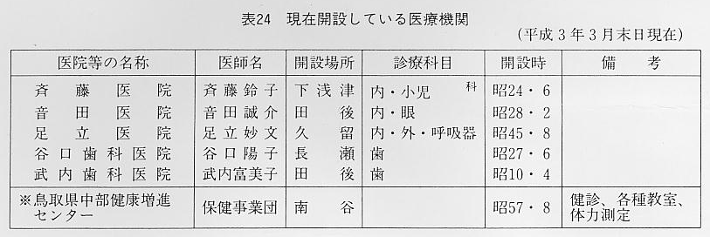
次に、国民健康保険加入状況、医療費等の動向をみると、〔表２５〕羽合町の人口は、昭和５０年に約６６００人から順調に増加している。一方、国民健康保険加入者を町人口比でみると、昭和５０年度の４３．６パーセントから平成２年度の３５．７パーセントと、国保加入率が低くなっている。これは、職場における健康保険等に加入している者が多くなり、羽合町の就業構造の変化を示している。
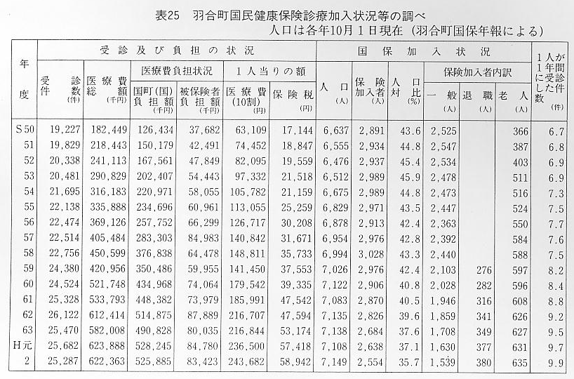
国保加入者の内訳をみると（保険制度の改正に伴う種別）、昭和５０年度に３６６人であった老人医療対象者が、平成２年度には６３５人と約２倍近くに増加している。年齢的に老人医療に続く退職者医療被保険者（昭和５９年度から制度創設）も、着実に増加している。若い年齢層の一般被保険者は年々減少傾向にあり、平成２年度で１５３９人となっている。このように、国民健康保険被保険者数は年々減少傾向にある中で、人口の高齢化に伴い高齢者の加入割合が高まって、国保財政基盤の弱体化が懸念される。
近年、人口の高齢化、疾病構造の変化、医学医術の進歩に伴い医療費は年々増加傾向にあり、福祉の充実と裏腹に伸び続ける国民医療費をどう適正化し、併せて財政の健全化を図るかが、大きな社会問題となっている。
羽合町においても、昭和５０年度医療費総額が１億８２４４万９０００円から、平成２年度６億２２３６万３０００円と約３．４倍にも大きく膨れ上がり、この傾向は、今後も続くものと推測される。
医療費総額の伸びと同様に、１人当たりの医療費、保険税額とも大きな伸びを示している。また、受診件数及び１人年間受診件数とも、保険加入者が減少しているにもかかわらず伸び続け、受診件数に至っては、昭和５０年度に対して平成２年度では６０００件余も増加している。
大きく膨れ上がった医療費を分析してみると、制度改正時点から一般被保険者については、被保険者数の減少もあってか、昭和５７年度をピークにその後少しずつ減少しながら落ち着いた状態である。一方、退職者医療については、年々被保険者数も増加し、医療費も伸び続けている。
老人医療費については、その伸びが止まるところを知らず、いまや将来的に一体どのくらいになるのか、予想もつかないところまでに至っている。
医療費総額の伸びは、過去何回かの診療報酬点数の単価引き上げがあり当然増加するが、それ以上に受診件数の増加によるものが大と考えられる。
平成２年度の総医療費に占める状況は、総医療費６億２２３６万３０００円（１００パーセント）に対して、一般被保険者２億２６０８万３０００円（３６．３パーセント）、退職者被保険者７４２６万６０００円（１２．０パーセント）、老人被保険者３億２２０１万４０００円（５１．７パーセント）である。これは、平成２年度に至っては、国民健康保険の全被保険者の約４０パーセントを占める退職・老人被保険者で、総医療費の約６４パーセントを占めている。
ちなみに、国保会計に占める老人医療費の推移をみれば、表２６のとおりで、すべての医療費分析項目においても、著しい伸びを示し、今後の高齢化社会に対応する社会福祉の充実施策と併せて、大きな課題となっている。
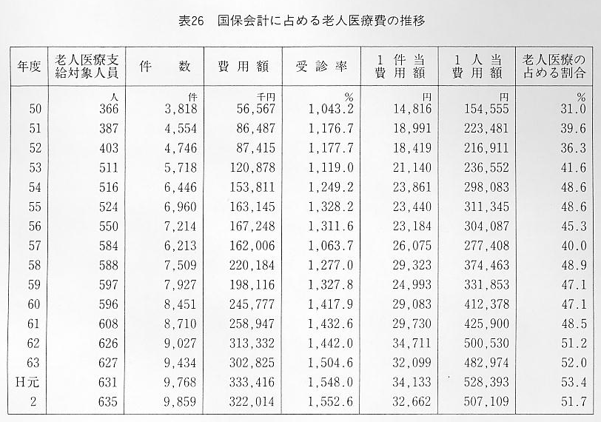
目まぐるしく変化する社会環境の中、人口の高齢化、疾病構造の変化等に伴い、医学医術も急速に進歩し、現在日本の医療水準は、世界的にもかなり高い水準にあるといえる。その結果、死亡率も減少し福祉の向上に大きく貢献している。
全国の死因別死亡者数をみると、脳血管疾患が年々減少しているのに対して、悪性新生物（ガン疾患）及び心臓の疾患が増加している。昭和５６年には悪性新生物が、脳血管疾患の死亡者数を超えて、死因のトップとなった。昭和６０年には、脳血管疾患と心臓の疾患が逆転し、２位が心臓の疾患、３位が脳血管疾患となっている。
羽合町における主な死因別死亡調査についてみれば、前述の全国の傾向はそれほど顕著ではないが、徐々に全国的な疾病構造になりつつある。
ここでは羽合町における昭和５０年からの死因別死亡状況と、国県との比較を記表してみた。これによると何といっても死因の上位は、悪性新生物、心臓の疾患、脳血管疾患の３疾患で占められ、国、県、町ともにだいたい共通していることが分かる。
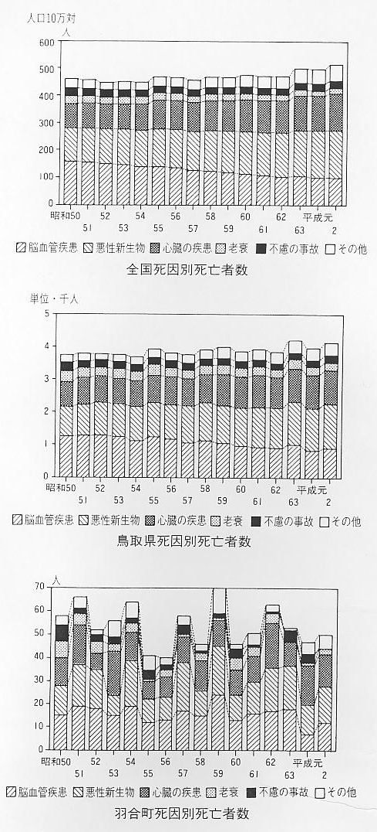
私たちにとって１番大切なことは、健康で幸せな生活を送ることと考える。健康問題は、まず第１に本人の日ごろの健康に対する意識と自覚が大切であり、「自分の健康は自分で守る」を大前提に各種の住民検診等実施し、疾病の早期発見、早期治療に努めている。また、保健施設事業のもう１つの大切な目的である「健康づくり」についても、各種の関係機関との連携のもと、スポーツ教室、体力づくり運動、栄養指導等を実施し、健康づくりに対する啓蒙活動を推進しているところである。
しかし、保険・医療を取り巻く状況は前述してきたとおり、非常に厳しいものがある。羽合町国民健康保険事業についても、被保険者数は年々減少し、年齢層でみれば高齢者の加入率が高いなど財政基盤が弱く、社会福祉の充実と併せて、年々増え続ける医療費に対して、費用負担を適正な範囲において効率よく健康と医療の水準を維持向上させていき、国保財政の健全化のためにも、福祉・医療・保健が一体となった総合施策の推進が、重要な時期となっている。

